**PHƯƠNG ÁN THIẾT KẾ ROBOT CUỘC THI TMIRC 2024**

Tóm tắt luật chơi: Robot cần đi hết bản đồ dài ~ 16 mét, được dẩn hướng bằng vạch màu, bao gồm đường thẳng, đường cong và các yếu tố gây nhiểu. Điểm xuất phát và kết thúc là không trùng nhau. Mỗi robot có 3 lượt chơi trong 3 phút và không thể can thiệp chương trình robot trong quá trình. Điểm tính theo thời gian hoàn thành bản đồ ngắn nhất trong 3 lượt.

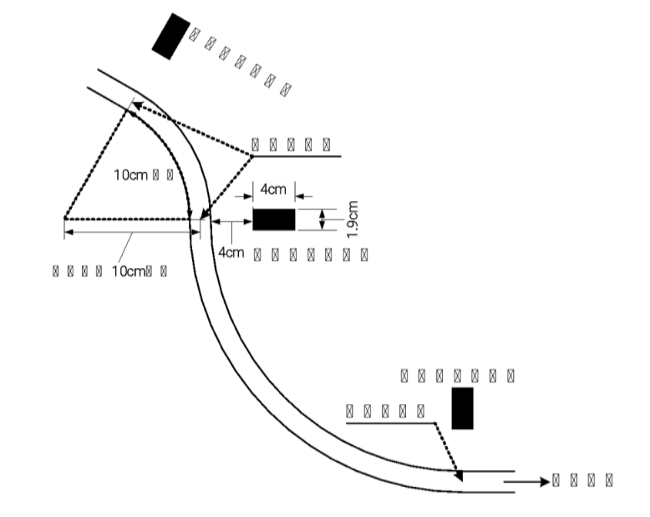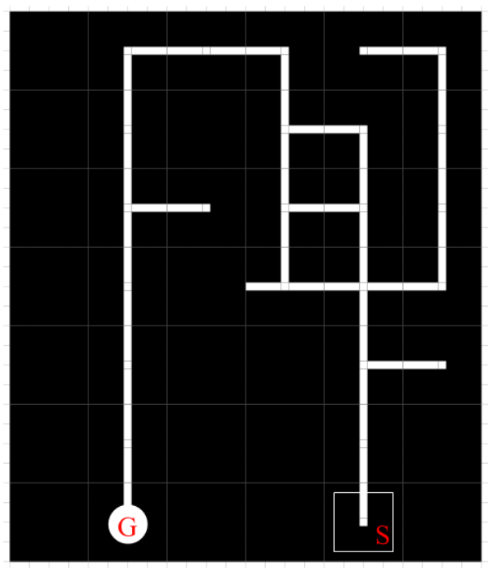

Ví dụ minh họa bản đồ

**Giải thuật và chiến thuật**

Dựa trên yêu cầu điều khiển bám tối ưu yếu tố thời gian hoàn thành, các giải thuật phổ biến gồm:

**Giải thuật PID (Proportional-Integral-Derivative)**

Nguyên lý: Điều chỉnh dựa trên ba thành phần: tỉ lệ (P), tích phân (I) và đạo hàm (D) của sai số giữa vị trí hiện tại và đường vạch.

Ưu điểm:

- Độ chính xác cao, giảm thiểu sai số.

- Khả năng đáp ứng nhanh và giảm dao động.

Nhược điểm:

- Cần phải tinh chỉnh các hệ số (Kp), (Ki), (Kd).

- Có thể trở nên phức tạp và khó khăn trong việc điều chỉnh.

**Giải thuật điều khiển tỷ lệ (Proportional Control)**

Nguyên lý: Điều chỉnh dựa trên thành phần tỉ lệ (P) của sai số.

Ưu điểm:

- Đơn giản và dễ triển khai.

- Phù hợp cho các hệ thống cơ bản.

Nhược điểm:

- Không thể loại bỏ hoàn toàn sai số tĩnh.

- Khả năng đáp ứng không tốt trong các hệ thống phức tạp.

**Giải thuật điều khiển trên cơ sở logic mờ (Fuzzy Logic Control)**

Nguyên lý: Sử dụng các tập hợp mờ và các quy tắc để điều khiển dựa trên các đầu vào cảm biến.

Ưu điểm:

- Linh hoạt, có thể xử lý các bất định và không chắc chắn.

- Không cần mô hình toán học chính xác của hệ thống.

Nhược điểm:

- Phức tạp trong việc thiết lập các quy tắc và tập hợp mờ.

- Khó khăn trong việc tinh chỉnh và tối ưu.

**Giải thuật điều khiển trên cơ sở mạng nơ-ron (Neural Network Control)**

Nguyên lý: Sử dụng mạng nơ-ron đã được huấn luyện để điều khiển xe dựa trên các ví dụ cụ thể.

Ưu điểm:

- Có khả năng học và thích nghi tốt với nhiều loại đường vạch khác nhau.

- Tự động hóa quá trình thiết kế điều khiển.

Nhược điểm:

- Cần nhiều dữ liệu để huấn luyện.

- Đòi hỏi tài nguyên tính toán và thời gian huấn luyện lớn.

**Giải thuật điều khiển theo cảm biến (Sensor-based Control)**

Nguyên lý:

- Điều khiển trực tiếp dựa trên các tín hiệu từ các cảm biến.

Ưu điểm:

- Phản hồi nhanh chóng và chính xác.

- Đơn giản và hiệu quả cho các hệ thống cơ bản.

Nhược điểm:

- Không phù hợp với các hệ thống phức tạp.

- Có thể gặp vấn đề với nhiễu từ môi trường.

**Giải thuật điều khiển dựa trên giá trị trung bình (Weighted Average)**

Nguyên lý: Tính toán giá trị trung bình trọng số của các tín hiệu cảm biến để điều khiển.

Ưu điểm:

- Đơn giản và dễ triển khai.

- Ổn định với các tín hiệu cảm biến rõ ràng.

Nhược điểm:

- Không tốt trong các môi trường phức tạp hoặc có nhiều nhiễu.

- Độ chính xác phụ thuộc vào phân bố cảm biến và trọng số.

**Giải thuật điều khiển PID kết hợp (Hybrid PID Control)**

Nguyên lý: Kết hợp giữa PID và các giải thuật khác như logic mờ hoặc mạng nơ-ron.

Ưu điểm:

- Tăng cường hiệu suất điều khiển.

- Linh hoạt và thích ứng với nhiều loại môi trường khác nhau.

Nhược điểm:

- Phức tạp trong việc triển khai và tinh chỉnh.

- Đòi hỏi tài nguyên tính toán và thời gian phát triển lớn.

**Tóm tắt:**

- Giải thuật PID: Chính xác nhưng phức tạp trong tinh chỉnh.

- Điều khiển tỉ lệ: Đơn giản nhưng không chính xác với hệ thống phức tạp.

- Logic mờ: Linh hoạt nhưng khó thiết lập và tinh chỉnh.

- Mạng nơ-ron: Tự động hóa và thích nghi tốt nhưng đòi hỏi nhiều dữ liệu và tài nguyên.

- Điều khiển theo cảm biến: Phản hồi nhanh nhưng dễ bị nhiễu.

- Trung bình trọng số: Dễ triển khai nhưng không chính xác trong môi trường nhiễu.

- PID kết hợp: Linh hoạt và hiệu quả nhưng phức tạp và đòi hỏi tài nguyên.

Xét trong bài toán dò đường tối ưu yếu tố tốc độ, trong đó các yếu tố về cấu trúc đường đi, quy tắt của các yếu tố nhiểu và điều kiện sân đấu đã có trước. Giải thuật PID thích hợp dùng làm phương pháp điều khiển chính, bộ logic mờ kết hợp để chống các yếu tố nhiễu.

**Chiến thuật thi đấu**

Dựa trên giải thuật PID mờ, trong đó thông số PID và các luật mờ được thiết lập thô trong quá trình ở sân tập. chiến thuật thi đấu bao gồm giai đoạn dò đường, điều chỉnh và bức tốc. Trong đó:

* Lượt 1: Robot tìm kiếm và lưu lại tất cả con đường có thể dẩn về đích với tốc độ thấp (trong khoảng 1 phút 30 giây)
* Lượt 2: Robot chọn con đường ngắn nhất và chạy lặp lại nhiều lần để điều chỉnh thông số PID (trong khoảng 1 phút 15 giây)
* Lượt 3: Robot sử dụng bộ PID đã hiệu chỉnh cho con đường ngắn nhất để hoàn thành bản đồ (không quá 15 giây)

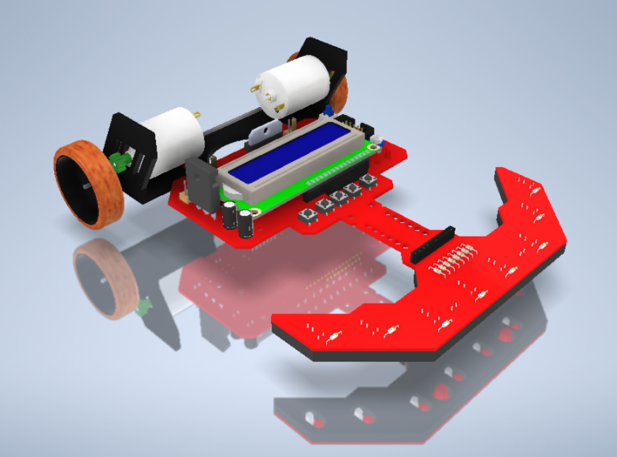

Thiết kế mô hình robot V1

Thiết kế phần cứng V1:

- Động cơ DC giảm tốc, có phản hồi

- Bộ chống sóng hài

- Mạch công xuất điều khiển động cơ

- Bộ ổn áp

- Pin Lipo dạng mô đun tháo rời

- LCD và nút phục vụ thiết lập cấu hình

- Bộ nạp chương trình qua Wifi

Kích thước robot khoảng 20x25cm, đường kính bánh 34mm, bộ điều khiển PID và chương trình điều khiển cho 3 lượt chạy. Có thể thay đổi cấu hình như thông số PID, tốc độ động cơ, độ nhạy cảm biến... trực tiếp trên LCD. Thông tin từ EEPROM có thể xuất ngược hoặc nạp chương trình mới qua wifi. Robot dò đường bằng 6 cảm biến quang ở mặt trước.

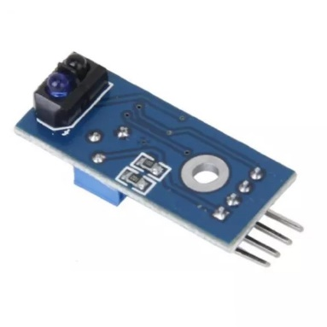

Cảm biến quang

Dung lượng chương trình dự kiến bao gồm bộ PID ~ 400B, chương trình điều khiển ~ 200B, thông tin từ các lượt chạy ~ 400B. Vì vậy để đảm bảo tốc độ xử lý và khả năng lưu trữ, thiết kế Robot V1 bao gồm 3 phương án cho vi điều khiển:

- Arduino Nano: dung lượng EEPROM 1024B, đảm bảo khả năng lưu trữ thông tin các lượt đi. Tốc độ xung 12 MHz

- Arduino Mega: EEPROM 4KB, tốc độ xung 16 MHz nhưng chỉ có cấu hình chip dán (khó gia công mạch)

- ESP 32: Tốc độ xử lý 160 MHz, dung lượng EEPROM 560B.

Phương án cuối cùng phụ thuộc vào kết quả thử nghiệm.

**ĐỀ CƯƠNG**

|  |  |
| --- | --- |
| **Công việc** | **Thời gian** |
| Hoàn thành phương án thiết kế  Xây dựng chiến thuật và các phương án | Trước tháng 7 |
| Thi công sân đấu  Thiết kế mô hình robot V1  Mô phỏng các giải thuật  Thử nghiệm robot V1 | 10/7 |
| Mô hình robot V2  Hoàn thành chương trình điều khiển  Thử nghiệm V2 | 18/7 |
| Cải tiến chương trình hoặc mô hình V2 dựa trên kết quả thử nghiệm | 27/7 |
| Hoàn thiện mô hình  Bổ sung các phương án dự phòng | 8/7 |